Міністерство освіти і науки України

Відокремлений структурний підрозділ «Тернопільський фаховий коледж Тернопільського національного технічного університету імені Івана Пулюя»

Циклова комісія комп’ютерних наук

ЗВІТ

про виконання лабораторної роботи №8

з дисципліни: “Об’єктно-орієнтоване програмування”

на тему: “Дослідження контейнерних класів бібліотеки STL”

Виконала:
студентка групи КН-321
Байдецька. В. П.

Прийняв:
Слободян Р.О

Тернопіль 2025

Мета: дослідити контейнерні класи vector та list бібліотеки STL, набути

навичок їх використання

Хід роботи
Завдання 1. З допомогою контейнера std::vector створити вектор значень типу char, в який записати український алфавіт (малими літерами). Усі голосні букви у векторі замінити прописними (за допомогою циклу). Вивести вміст вектора на екран

Код:

#include <iostream>
#include <vector>
#include <string>
using namespace std;

int main() {
vector<string> alphabet = {"а", "б", "в", "г", "ґ", "д", "е", "є", "ж", "з",
"и", "і", "ї", "й", "к", "л", "м", "н", "о", "п",
"р", "с", "т", "у", "ф", "х", "ц", "ч", "ш", "щ",
"ь", "ю", "я"};

vector<string> vowels = {"а", "е", "є", "и", "і", "ї", "о", "у", "ю", "я"};

for (const string& s : alphabet) {
cout << s;
}
cout<<endl;
cout<<"пропущені голосні: "<<endl;
for (int i = 0; i < alphabet.size(); i++) {
for (int j = 0; j < vowels.size(); j++) {
if (alphabet[i] == vowels[j]) {
alphabet[i] = " ";
break;
}
}
}

for (const string& s : alphabet) {
cout << s;
}
cout << endl;

return 0;
}

Результат:
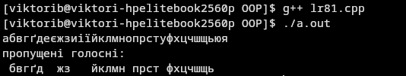

Завдання 2. З допомогою контейнера list створити список значень типу char, в який записати по буквах своє прізвище. Вивести вміст списку на екран. Відсортувати список (від А до Я). У консоль вивести повідомлення:
«Список сортується!». Вивести вміст списку на екран

Код:

#include <iostream>
#include <list>
#include <locale.h>
using namespace std;

int main(){
setlocale(LC_CTYPE, "uk_UA.UTF-8");
list<char> lastName;
char ln[] = "Baydetska";
for(char i: ln){
lastName.push_back(i);
}

for(auto i: lastName){
cout << i;
}
cout<<endl;

lastName.sort();
cout<<"List is being sorted!"<<endl;

for(auto i: lastName){
cout << i;
}
cout<<endl;

return 0;
}
//Done

Результат:
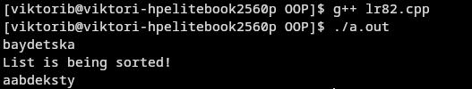

Завдання 3. Створити вектор об’єктів класу, створеного згідно індивідуального
завдання №1 в лабораторній роботі №2. Заповнити вектор десятьма об’єктами. Здійсніть вивід значень об’єктів за допомогою індексу вектора. Здійсніть вивід значень об’єктів за допомогою ітераторів

Код:

#include <iostream>
#include <vector>
#include "lr2.h"
using namespace std;
int main(){
vector<Toy> vectorOfClassToy;
Toy Toy1;
char name1[] = "alexander hamilton";
Toy1.setOwnerName(name1);
Toy1.setOld(3);
vectorOfClassToy.push_back(Toy1);

char name2[] = "eliza schyler";
Toy Toy2(name2, 5);
vectorOfClassToy.push_back(Toy2);
cout<<"<<By index>>";
for(int i = 0; i < vectorOfClassToy.size(); i++){
cout<<vectorOfClassToy[i];
}
cout<<"<<By iterator>>";
for(auto i: vectorOfClassToy){
cout<<i;
}

}
//Done

Результат:
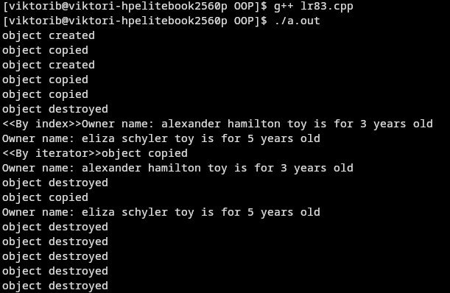

Завдання 4. З допомогою контейнера list створити список студентів групи. В
контейнер поміщати об’єкти класу, в якому представлені такі атрибути: прізвище,
ім’я, по батькові, вік, номер телефону, а також реалізовані сетери даних атрибутів, і перевизначена операція виводу, яка буде виводити значення атрибутів на екран.

Код:

#include <iostream>
#include<list>
#include "student2.h"
using namespace std;

int main(){
list<Student> group;
Student student1("Іван", "Петренко", "Михайлович", 17, "+380 67 123 45 67");
group.push_back(student1);

Student student2("Марія", "Коваленко", "Петрівна", 18, "+380 50 987 65 43");
group.push_back(student2);

Student student3("Олег", "Сидоренко", "Васильович", 19, "+380 93 456 78 90");
group.push_back(student3);

for(auto i: group){
cout<<i;
}

cout<<"success";
return 0;
}

Результат:
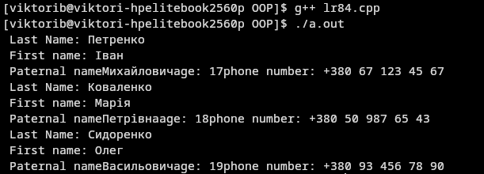
Висновок: в ході виконання лабораторної роботи

